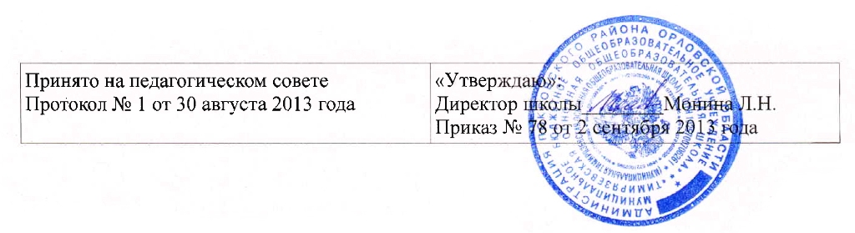

**Положение**

**об учете неблагополучных семей и учащихся**

**I. Общие положения**

1.1. Учету как неблагополучные подлежат семьи и учащиеся, требующие индивидуально направленной коррекционно-профилактической работы.

1.2. Целью учета является проведение социально-профилактических мероприятий совместно c учебной и воспитательной частью по оказанию педагогической помощи семьям и учащимся в решении возникших проблем, коррекции девиантного поведения.

**II. Порядок учета**

2.1. Учету подлежат семьи, в которых:

– ребенку не обеспечивается возможное полноценное воспитание и обучение, не осуществляется необходимый надзор;

– создана обстановка, которая отрицательно влияет на психологическое состояние ребенка и его обучение;

– имеют место глубокие конфликты между членами семьи, в которые втянут ребенок;

– члены семьи злоупотребляют алкоголем, наркотиками, ведут антиобщественный образ жизни и тем самым отрицательно влияют на ребенка.

2.2. Учету подлежат следующие учащиеся:

– имеющие склонность к употреблению алкоголя, наркотиков и других токсичных веществ;

– регулярно или систематически пропускающие занятия без уважительных причин;

– имеющие склонность к девиантному поведению, а также тесно общающиеся с подобными группами подростков и взрослых;

– совершившие ряд проступков, правонарушений или преступлений.

2.3. Решение о постановке на учет выносится координационной комиссией в составе директора школы, заместителя директора, общественного инспектора по охране прав детства по представлению классного руководителя и утверждается на заседании координационной комиссии.

* 1. До принятия решения о постановке на учет классный руководитель проводит подготовительную работу: посещает семью, беседует с родителями (или лицами, их заменяющими), выясняет все аспекты проблемы и возможные причины ее возникновения, с согласия учащихся (или родителей) организует консультацию психолога, составляет психолого-педагогическую характеристику учащегося в форме индивидуальной социально-проблемной карты.